名校初一分班考试真题及答案
一、计算题
- 计算：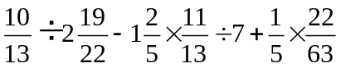
- 计算：
- 计算：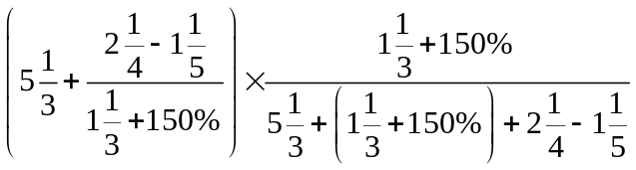
- 计算：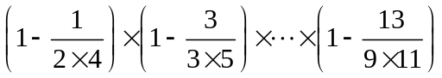
- 计算：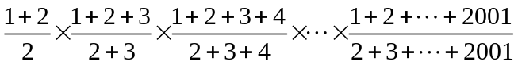
- 计算：8.01×1.25+8.02×1.24+8.03×1.23+8.04×1.22+8.05×1.21的整数部分．
二、填空题
- 小李计算从1开始的若干个连续自然数的和，结果不小心把1当成10来计算，得到错误的结果恰好是100。那么小李计算的这些数中，最大的一个是多少？
- 从1开始，按1，2，3，4，5 ，… ，的顺序在黑板上写到某数为止，把其中一个数擦掉后，剩下的数的平均数是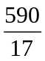，擦掉的数是多少？
- 一个各位数字互不相同的四位数，它的百位数字最大，比十位数字大2 ，比个位数字大1。还知道这个四位数的4个数字和为27，那么这个四位数十多少？
- 有一个等差数列，其中3项a, b, c能构成一个等比数列；还有3项d, e, f 也能构成一个等比数列，如果这6个数互不相同，那么这个等差数列至少有几项？
- 在乘法算式ABCBD×ABCBD=CCCBCCBBCB 中，相同的字母代表相同的数字，不同的字母代表不同的数字，如果D=9，那么A+B+C的值是多少？
- 如下图，在方框里填数，使得算式成立，那么所有方框内数的和是多少？
1 9 8 8
× 口 口
——————————
口 7 口 口 口
口 5 口 口 口 口
———————————
口 口 口 口 口 口

- 如果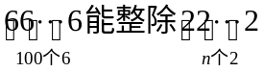，那么自然数n的最小值是多少？
- 已知：999999999能整除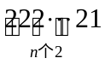，那么自然数n的最小值是多少？
- 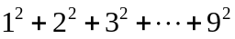除以3的余数是多少？
- 50个互不相同的非零自然数的和为101101，那么它们的最大公约数的最大值是多少？
- 自然数n是48的倍数，但不是28的倍数，并且n恰好有48个约数（包括1和它本身），那么n的最小值是多少？
- 某正整数被63除商为31，余数为42，那么这个正整数所有质因数的和是多少？
- 我们可以找到n个自然数，用它们的和乘以它们的积，结果恰好等于2001，那么n的最小值是多少？
- 算式1×4×7×10×…×100的计算结果，末尾有多少个连续的0？
- 一群林场工人与学生一起在去年冬天挖好的坑中植树，平均1名林场工人1小时可植树15棵，1名学生1小时可植树11颗。但是，当树苗与肥料运来时，林场工人的五分之一和学生的五分之一必须停止植树去帮助卸运树苗和肥料。这天，共植树8小时，其中第一小时和最后一小时有树苗，肥料运来，结果共植树3382棵。那么林场工人和学生的人数分别是多少？
- 某三位数，若它本身增加3，那么新的三位数的各位数字之和就减少到原来三位数的各位数字之和的，则所有这样的三位数的和是多少？
- 在8进制中，一个多位数的数字和为68，求除以7的余数为多少？
- 有足够多的8分和15分邮票，这样就可以凑成16分，23分，85分等不同的邮资，但是像7分和29分这样的邮资却无法用这两种邮票组成，求用这种邮票无法构成的最大邮资n，即对于任何大于n的邮资，都可以用以上两种邮票组成。
- 有黑色，白色，红色的筷子各8根，混杂放在一起，黑暗中想从中取出两双不同颜色的筷子（每双筷子是同色的两根筷子）那么至少要取多少根？
- 在平面上画一个任意大小的圆和一个三角形，它们最多能把平面分成几个部分？
- 时钟的表盘上任意做n个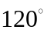的扇形，每1个都恰好覆盖4个数字，每两个覆盖的数字不全相同，如果从任做的n个扇形中总能恰好取出3个盖住整个钟面的12个数字，求n的最小值。
- 有一个四位数，它与它的逆序四位数和为9999，例如7812+2187=9999，3636+6363=9999等，那么这样的四位数一共有多少个？
- 用数字1,2组成一个8位数，其中至少有连续4位都是数字1的有多少个?
- ，把数字1~9填入上面的方框中，使等式成立，每个数字只能填一次，一共有多少种不同的填法？
- 张，王，李，赵4人联合为灾区捐款，张捐的钱是王，李，赵总和的，王捐的钱是张，李，赵总和的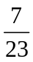，李捐的钱是张，王，赵总和的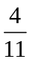，赵捐了9元钱，张，王，李个捐多少钱？
- 某工厂生产1800个零件，把这些零件装入12个纸箱和4个木箱里，如果3个纸箱和2个木箱装零件一样多，那么每个纸箱应该装多少个零件？
- 今年的前5个月，小明每月平均储蓄4.2元，从6月份起，小明每个月都存6元钱，那么从几月开始，小明每个月的平均储蓄超过5元？
- 灌满一个水池，只打开A管要8小时，只打开B管要10小时，只打开C管要15小时。开始时只打开A管和B管，中途关掉A管和B管，然后打开C管，前后共用了10小时15分钟灌满了水池，那么，C管打开了多少时间？
- 甲，乙，丙，丁四名打字员承担一项打字任务，若由这4人中的某人单独完成全部打字任务，则甲需24小时，乙需要20小时，丙需16小时，丁需12小时。
（1）如果甲，乙，丙，丁四人同时打字，那么需要多少小时完成？
（2）如果按甲，乙，丙，丁，甲，乙，丙，丁…的次序轮流打字，每轮中每人各打1小时，那么需要多少小时完成？
（3）能否把（2）题所说的甲，乙，丙，丁的次序作适当的调整，其余都不变，使完成这项打字任务的时间至少提前半小时？如果不能，请说明理由；如果能，至少说出一种轮流的次序，并求出能提前多少小时完成打字任务。
- 小明家在颐和园，如果骑车到人大附中，每隔3分钟就能见到一辆332路公共汽车迎面开来；如果步行到人大附中，每隔4分钟能见到一辆332路公共汽车迎面开来。已知任意两辆332路汽车的发车间隔都是一样的，并且小明骑车速度是小明步行速度的3倍，那么如果小明332路汽车到人大附中的话，每隔几分钟能见到一辆332路公共汽车迎面开来。
- 甲、乙两地间平路，由甲地去往乙地，上山路千米数是下山路千米数的，一辆汽车从甲地到乙地共行了10小时，已知这辆车行上山路的速度比平路慢20%，行下山路的速度比平路快20%，照这样计算，汽车从乙地回到甲地要行多长时间？
- 北京至福州列车里坐着6位旅客，A、B、C、D、E、F分别来自北京、天津、上海、扬州、南京、和杭州。已知：（1）A和北京人是医生，E和天津人是教师，C和伤害人是工程师；（2）A、B、F和扬州人参军，而上海人从未参过军；（3）南京人比A岁数大，杭州人比B岁数大，F最年轻。（4）B和北京人一起去扬州，C和南京人一起去广州。试根据已知条件确定每位旅客的所在城市和职业。
- 有4堆石子，分别有7个，11个，14个和20个。小姚和小唐二人做取石子游戏，规定两人轮流取，每人每次都可以从某两堆取出任意多个，但不能同时从3堆或者4堆中取，当然也不能只从一堆中取石子或不取，胜利条件是当自己取完某一次后，自己的对手无法再取。那么如果小姚想保证获胜，应该先取还是后取？怎么取？请写出详细的策略和过程。
- 如下图，用木条钉一个边长6分米的等边三角形，平放在地面上，再用硬纸片做一个半径1分米的圆形。圆形纸片沿三角形外侧滚动一周，圆经过的面积是多少平方分米（注：圆周率3.14）
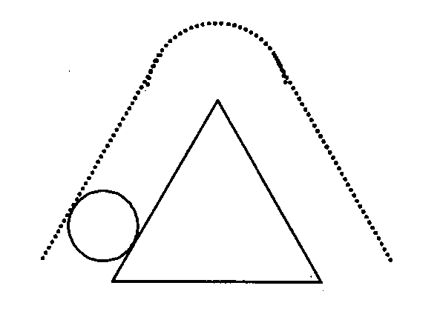
- 有一些大小相同的正方形木块堆成一堆，从上往下看是图3-1，从前往后看是图3-2，从左往右看是图3-3，那么这堆木块最多有多少块？最少有多少块？
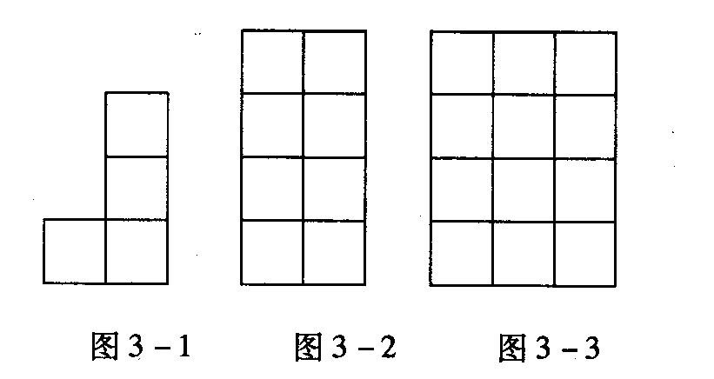
- 如下图，直角梯形ABCD中，AB=12，BC=8，CD=9，且三角形AED、三角形FCD和四边形EBFD的面积相等，求三角形DEF 的面积。
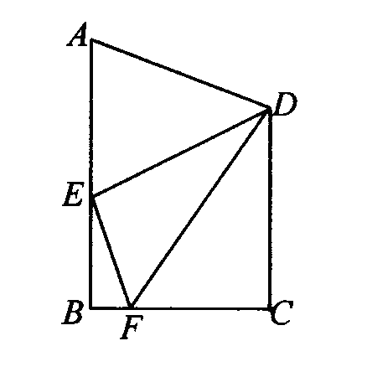
- 如下图，有一个长6厘米，宽4厘米的长方形ABCD，已知线段DG、AH、AE、BF的长度依次是1，2，3，4厘米，且四边形AEPH的面积是5平方厘米，且四边形PFCG的面积是多少平方厘米？
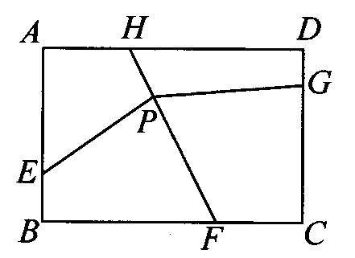
- 如下图，四边形ABCD是等腰梯形，ADBE 是平行四边形，面积等于8，还知道三角形BCE的面积是2，那么三角形CDE的面积是多少？
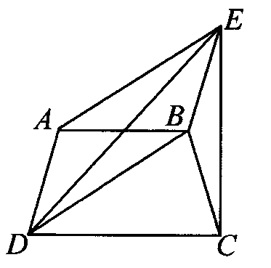
答案：
1. 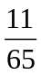

2. 1994
3. 1
4.
5. 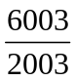
6. 49
7. 13
8. 55
9. 3978
10. 9
11. 15
12. 79
13. 300
14. 80
15. 1
16. 77
17. 4320
18. 34
19. 5
20. 9个
21. 15，20
22. 432
23. 5
24. 97
25. 1
26. 8
27. 9
28. 80
29. 48
30. 96
31. 6，7，8
32. 100
33. 10
34. 8小时15分钟
35. 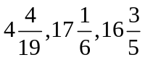
36. 2.4分钟
37. 10小时40分
38. A是杭州人是医生，B是天津人是教师，C是扬州人是工程师，D是上海人是工程师，E是南京人是教师，F是北京人是医生。
39. 谁创造出1，1，1，1谁就胜了。
40. 48.56
41. 16，13
42. 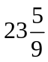
43. 8
44. 12

